бюджетное профессиональное образовательное учреждение Вологодской области
«Череповецкий лесомеханический техникум им. В.П. Чкалова»

Специальность 09.02.07 «Информационные системы и программирование»

ПРАКТИЧЕСКАЯ РАБОТА «CREATE DATABASE, USE, DROP DATABASE»

Выполнили студенты 4 курса группы ИС-41

Игнатьев Ярослав
Афанасьев Даниил

СОДЕРЖАНИЕ

ВВЕДЕНИЕ 3
ТЕОРИЯ 4
ХОД РАБОТЫ 5
Задание 1.1. Создание базы данных 5
Задание 1.2. Повторное создание 5
Задание 1.3. База с правилами сортировки 6
Задание 1.4. Переключение между базами 6
Задание 1.5. Удаление используемой базы 7
Задание 1.6. Скрипт пересоздания базы 7
Задание 1.7. Удаление нескольких баз 8
Задание 1.8. Вопросы 8
ЗАКЛЮЧЕНИЕ 10
СПИСОК ИСПОЛЬЗОВАННЫХ ИСТОЧНИКОВ 11

ВВЕДЕНИЕ

Язык структурированных запросов SQL является фундаментальным инструментом для работы с реляционными базами данных. В современной корпоративной среде стандартом де-факто для платформ Microsoft выступает диалект T-SQL (Transact-SQL). Понимание его синтаксиса и особенностей реализации критически важно для специалистов по информационным системам.
Целью данной практической работы является освоение базовых операций языка определения данных (DDL) на примере управления базами данных в среде Microsoft SQL Server. Работа выполняется с использованием интегрированной среды разработки SQL Server Management Studio (SSMS) версии 22, которая предоставляет мощный интерфейс для написания, отладки и выполнения SQL-скриптов, а также для визуального анализа структуры объектов базы данных.
В ходе выполнения первого раздела практики были изучены и закреплены принципы создания (CREATE DATABASE), переключения контекста (USE) и удаления (DROP DATABASE) баз данных. Особое внимание уделено специфике T-SQL: использованию системных функций DB_ID() для безопасного создания объектов, настройке правил сортировки (COLLATE) для поддержки кириллицы, а также анализу ошибок, возникающих при нарушении целостности сеанса подключения. Полученные навыки являются необходимой основой для дальнейшего проектирования таблиц, схем и связей между данными.

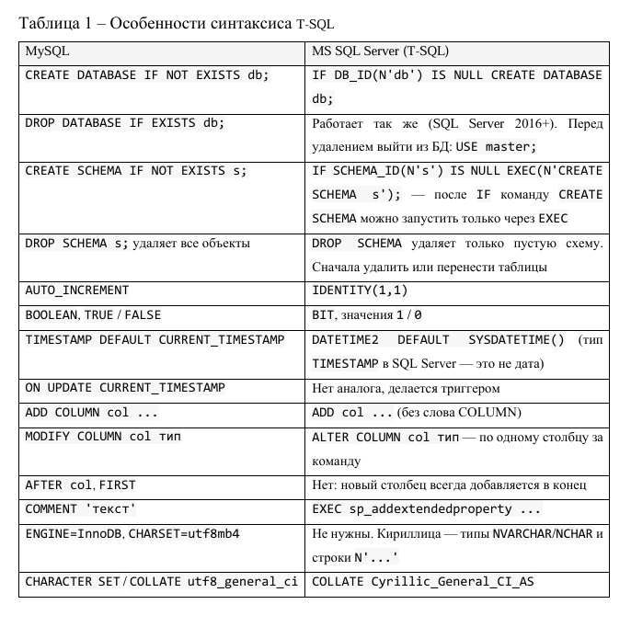
ТЕОРИЯ
Команды для проверки результата:
1) SELECT name FROM sys.databases; — список баз данных • SELECT name
2) FROM sys.schemas; — список схем текущей БД
3) EXEC sp_help 'схема.таблица'; — структура таблицы и ограничения
4) SELECT * FROM INFORMATION_SCHEMA.COLUMNS WHERE TABLE_NAME = 'имя'; — столбцы таблицы

ХОД РАБОТЫ

Задание 1.1. Создание базы данных

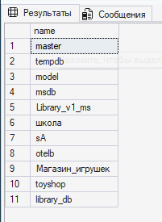
CREATE DATABASE library_db

Задание 1.2. Повторное создание

CREATE DATABASE library_db
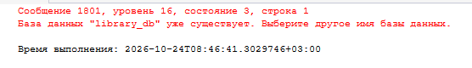
Перепиcан запрос так, чтобы база создавалась только если её ещё нет.
IF DB_ID(N'library_db') IS NULL CREATE DATABASE library_db;

Задание 1.3. База с правилами сортировки

CREATE DATABASE college_db;
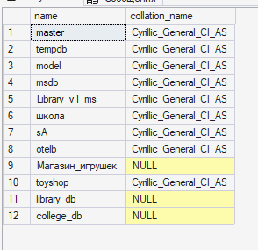
ALTER DATABASE college_db COLLATE Cyrillic_General_CI_AS;
SELECT name, collation_name FROM sys.databases;

Задание 1.4. Переключение между базами

USE library_db;
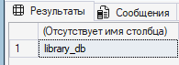
SELECT DB_NAME()

USE college_db;
SELECT DB_NAME();
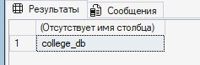

Задание 1.5. Удаление используемой базы

DROP DATABASE college_db;
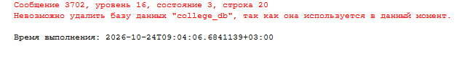
USE library_db; SELECT DB_NAME();
DROP DATABASE college_db;
База не удалилась тк она была выбрана с помощью USE, нужно просто выбрать любую другую базу

Задание 1.6. Скрипт пересоздания базы
IF DB_ID(N'test_db') IS NOT NULL DROP DATABASE test_db;
CREATE DATABASE test_db;
USE test_db;
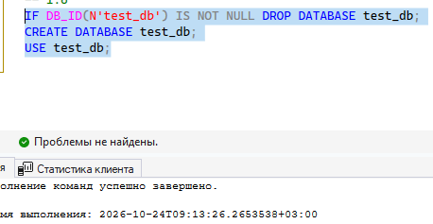

Задание 1.7. Удаление нескольких баз

CREATE DATABASE shop_dev; CREATE DATABASE shop_test; CREATE DATABASE shop_prod;
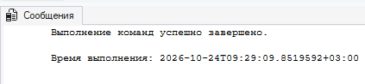
DROP DATABASE shop_dev, shop_test, shop_prod;

SELECT name, FROM sys.databases;
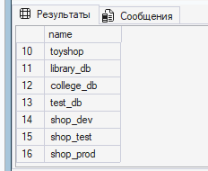

Задание 1.8. Вопросы
- CREATE DATABASE и DROP DATABASE относятся к категории DDL (Data Definition Language — язык определения данных).
Обоснование: Команды DDL используются для определения и изменения структуры базы данных (создания, изменения или удаления самих баз данных, таблиц, схем и других объектов).
- Команду DROP DATABASE называют необратимой по трем главным причинам:
- Физическое удаление файлов с диска:
- Невозможность отката (ROLLBACK
- Полное уничтожение всех вложенных объектов: Вместе с базой данных безвозвратно удаляются все её схемы, таблицы, индексы, представления, хранимые процедуры и все данные, которые в них хранились.
Единственный способ восстановить базу данных после выполнения DROP DATABASE — это восстановить её из заранее созданной резервной копии (BACKUP). Именно поэтому в промышленных средах к выполнению этой команды допускаются только администраторы БД.

ЗАКЛЮЧЕНИЕ

В ходе выполнения первой части практической работы «Основы SQL» были успешно освоены и закреплены начальные этапы администрирования базы данных в среде SQL Server Management Studio (SSMS) 22.
Были достигнуты следующие результаты:
Освоение интерфейса SSMS: Научились создавать новые окна запросов, выполнять скрипты частями (выделение + F5) и анализировать сообщения об ошибках в панели «Results»/«Messages».
Управление базами данных: Отработан синтаксис команд CREATE DATABASE и DROP DATABASE. Изучена важность проверки существования базы перед созданием через функцию DB_ID(N'...'), что позволяет писать идемпотентные скрипты, не вызывающие ошибок при повторном запуске.
Работа с кодировками: Выяснено, что для корректного хранения русских символов в MS SQL Server необходимо явно задавать параметр COLLATE Cyrillic_General_CI_AS при создании базы или использовать типы данных NVARCHAR с префиксом N'...' для строковых литералов.
Анализ ограничений СУБД: Экспериментально подтверждено, что команда DROP DATABASE не может быть выполнена, если текущий сеанс пользователя находится в контексте удаляемой базы. Решением является предварительное переключение на системную базу master через команду USE master.
Классификация команд: Установлено, что операции создания и удаления баз относятся к языку DDL (Data Definition Language), а их необратимость обусловлена физическим удалением файлов данных (.mdf) и журналов транзакций (.ldf) с диска сервера.

СПИСОК ИСПОЛЬЗОВАННЫХ ИСТОЧНИКОВ

- Официальная документация Microsoft Learn. Язык Transact-SQL (T-SQL) [Электронный ресурс]. – Режим доступа: https://learn.microsoft.com/ru-ru/sql/t-sql/language-reference?view=sql-server-ver16
- Официальная документация Microsoft Learn. SQL Server Management Studio (SSMS) [Электронный ресурс]. – Режим доступа: https://learn.microsoft.com/ru-ru/ssms/sql-server-management-studio-ssms
- Методические рекомендации для оформления отчета (составлены Материковой А.А)

